Création d’un graphique avec Excell

- Ouvrir un document Excell

L’écran suivant apparaît :

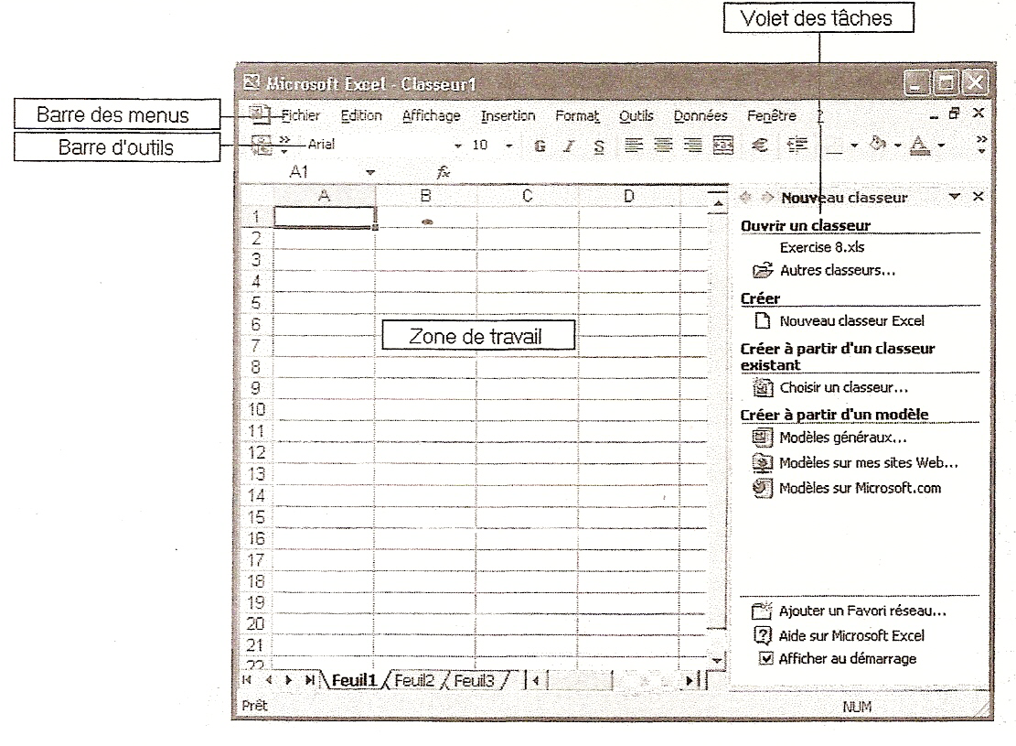

- Saisir le tableau de proportionnalité et le sélectionner

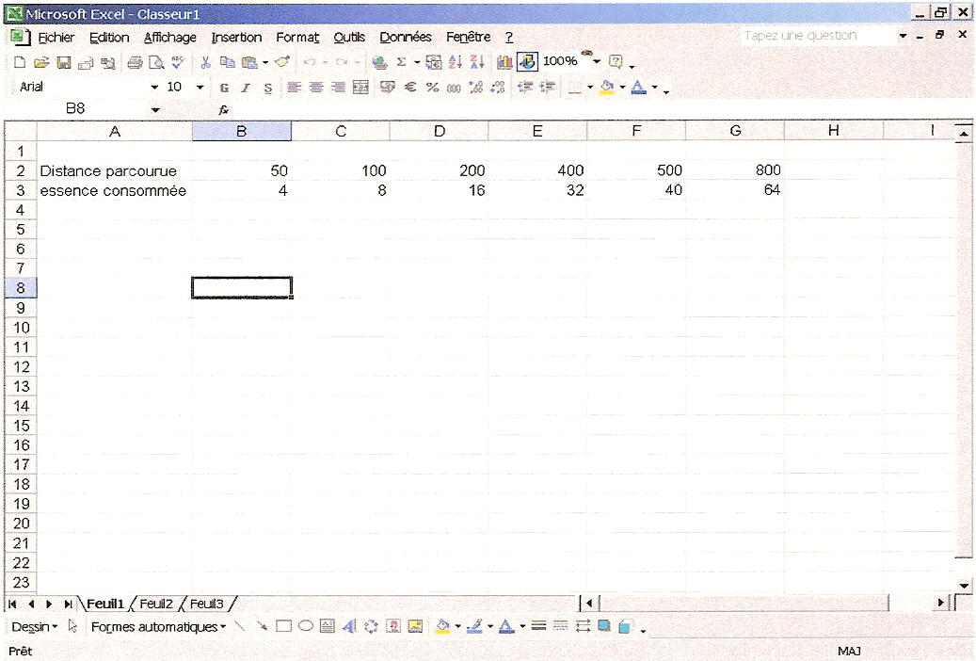

- Cliquer sur l’assistant graphique

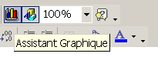

- Sélectionner le type de graphique Nuages de points et le sous-type Nuage de points reliés par une courbe lissée.

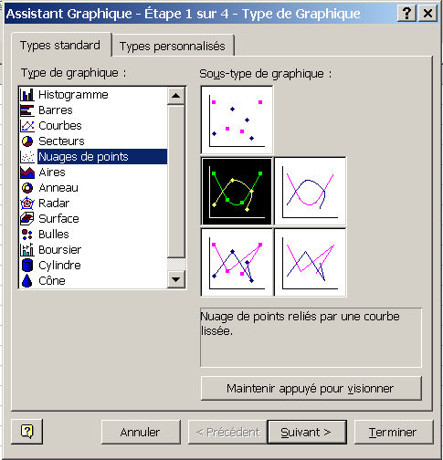

- Cliquer sur suivant. Placer les séries en lignes

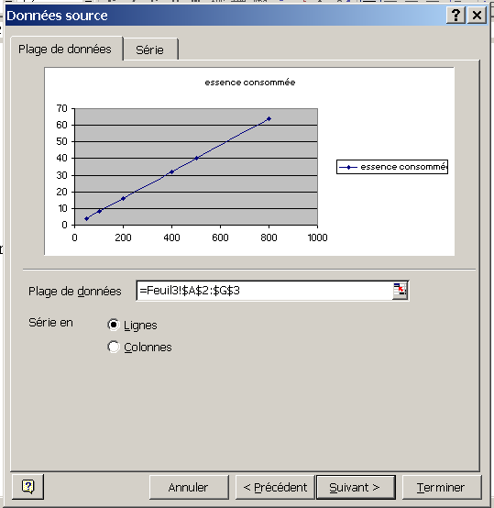

- Cliquer sur suivant. Dans l’onglet titres, indiquer le titre du graphique et le nom des deux axes.

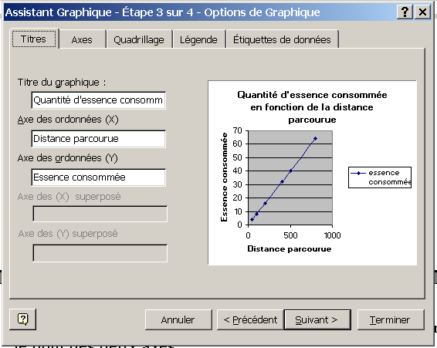

- Cliquer sur suivant. Sélectionner placer le graphique en tant qu’objet dans…

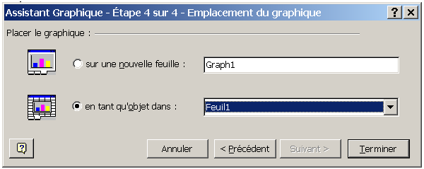

- Cliquer sur terminer. Le graphique apparaît à l’écran.
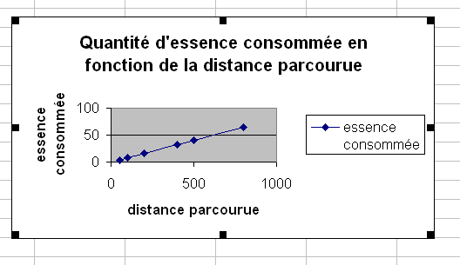

- Modifier l’échelle des axes. Cliquer sur l’axe des abscisses : Voici ce qui apparaît à l’écran.

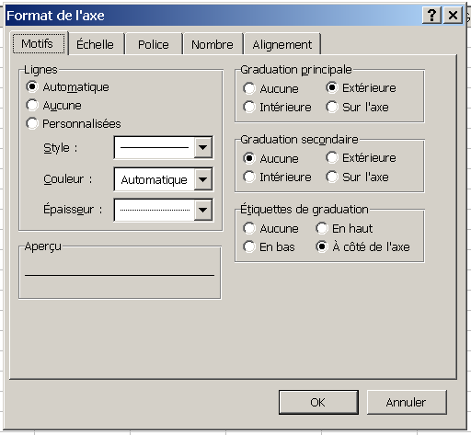

- Sélectionner l’onglet échelle et indiquer l’échelle voulue.

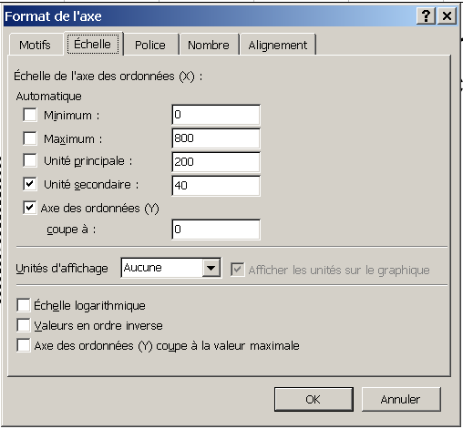

- Procéder de la même façon pour l’axe des ordonnées. Voici ce que le
graphique devient :

